**22.05 3-А Математика**

**Тема. Повторення вивченого. Ділення з остачею. Розв’язування задач.**

**Мета**: актуалізувати знання учнів про способи та прийоми ділення з остачею; удосконалювати навички розв’язування задач; вправляти учнів будувати діаграми за заданими умовами; розвивати обчислювальні навики, логічне і критичне мислення, уяву, увагу, спостережливість, вміння аналізувати і робити висновки; виховувати інтерес до предмета; вміння співпрацювати; виховувати любов до природи і бережливе ставлення до всього живого.

**Хід уроку**

**Письмові обчислення**

Обчисли та виконай перевірку.

Зразок:

17:3=5 (ост.2)

17=3·5+2.

26:4=

39:9=

29:3=

67:8=

61:2=

**Каліграфічна хвилинка**

Запиши результати письмових обчислень.

**Робота за підручником (с.113)**

**Завдання 694 (письмово)**

Знайди периметр прямокутника, довжина якого 6 см, а ширина – у 2 рази менша. На скільки зміниться периметр прямокутника, якщо його довжину збільшити на 5 см?

**Рівняння 695 (3,4,5,6-письмово)**

**Приклади (письмово)**

Виконай ділення з остачею:

50:7=

35:4=

96:4=

67:9=

62:8=

54:8=

25:4=

77:9=

17:2=

**Фізкультхвилинка**

[**https://www.youtube.com/watch?v=BBv06jSlUGE**](https://www.youtube.com/watch?v=BBv06jSlUGE)

**Задача (письмово)**

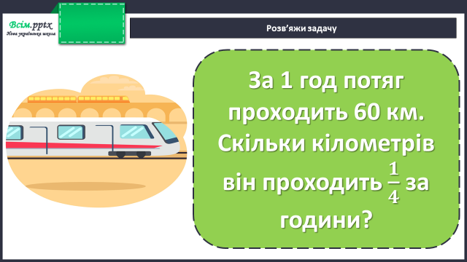

**Задача (письмово)**

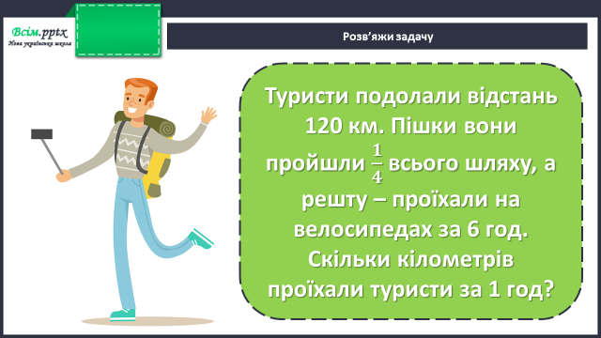

План розв’язання:

1. Скільки км туристи пройшли пішки?
2. Скільки км туристи проїхали на велосипедах?
3. Скільки км проїхали туристи за 1 годину?

**Домашнє завдання:**

П.с.113 №698.

Виконану роботу сфотографуй та надішли у вайбер або на Human.